
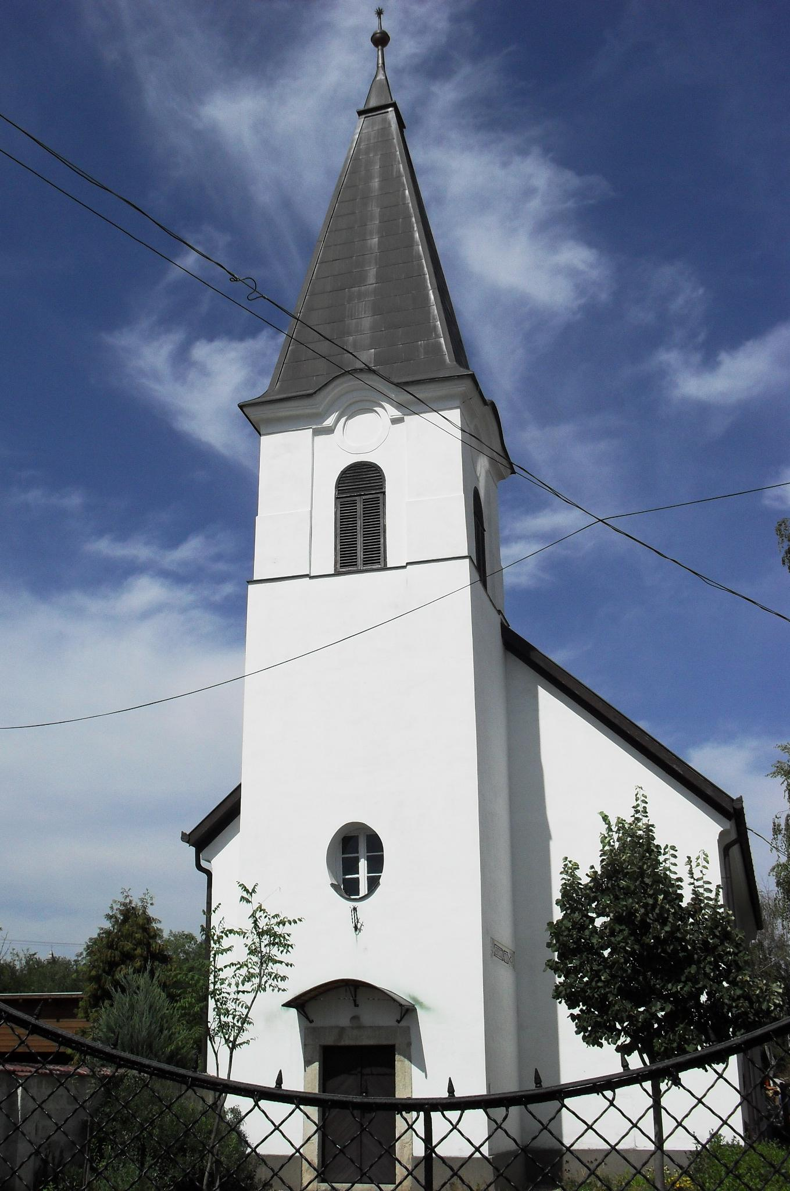
ÚTRAVALÓ
Gyúrói Református Egyházközség
IV. évf. 17. szám 2015. április 6.
_____________________________________________________________________

Nyugtalanság által nyert békesség

„Jézus nevén szólította: Mária! Az megfordult és így szólt hozzá héberül: Rabbuni! – ami azt jelenti: Mester.” János ev. 20,16 Olvasmány: János ev. 20,1-18

A felolvasott igeszakaszok teljes része tévedések soráról számol be. Így nem mondhatjuk azt, hogy a húsvét félreértelmezése csupán a „világ” hibája, hiszen azok, akik olyan közel álltak Krisztushoz, ők sem tudták, hogy mi is történt, és hogy mi fog történni ezután.
Magdalai Mária tévedett, amikor, a halottat ment siratni és bebalzsamozni, amikor azt hitte, hogy Jézus testét elrabolták, és, amikor Péteréknek szólt az eseményekről. De amit jól tett, hogy nem nyugodott bele abba, amit látott, hanem később éppen ez által nyerhetett békességet. Ezt nem más adta Máriának, mint Jézus, akit először kertésznek vélt. Mit tett vele? Az első fordulópontot a történetben az jelenti, hogy Krisztus a nevén szólítja őt. Egészen odáig nem is sejtette az asszony, hogy mi történik vele, hogy mi zajlik körülötte. Amikor ez a felismerés pedig megtörténik, azonnal érinteni akarja, kapcsolatba akar vele lépni.
Noha mi nem találkozhatunk a Feltámadottal éppen úgy, mint Magdalai Mária, mégis vannak számunkra eszközök, akár egy tárgyról vagy egy személyről legyen szó, amely által Jézus a mi nevünkön szólít bennünket, és hív a felismerésre és az általa kapott békességre. A történet kulcsa pedig, amikor az asszony hallja a nevét és Jézushoz fordul. Ez az odafordulás pedig nem csak egy mozdulatváltást jelent, hanem az addigi vélt események gyökeres megváltozását. Ennek a találkozásnak köszönhető a vigasztalás lehetősége is. Már az Ószövetségből is láthatjuk, hogy Istennek mindig gondja volt népe, és az egyén megvigasztalására. Jézus sem tesz másképpen. Így tesz a halál ellen való félelmünkkel, teljes gyógyulást ad számunkra, hiszen már nem uralkodik felettünk az elmúlás. Azonban látnunk kell azt is, hogy minden vigasztalásnak egy személyes találkozás az előzménye, így van szó itt a Krisztussal való kapcsolatról, amely egy új, más jellegű együttlétet, viszonyt fejez ki. Noha bizonyos, hogy mindannyian meghalunk, de bizonyos az is, hogy már nincs többé számonkérés. Ennek köszönhető, hogy már nem vagyunk szolgák, hanem immáron testvérek.
Ez a húsvét ajándéka, amely jóllehet, hogy kezdetben tele van tévedésekkel, végezetül a legnagyobb ajándékkal végződik, a felismerés, a megszólítottság, az új kapcsolat lehetőségének ajándékával. Krisztus Feltámadott! Ámen.

HIRDETÉSEK

1. Istentől megáldott, békés ünneplést kívánunk a gyülekezet minden tagjának. A feltámadás győzelmének öröme és reménysége töltse el lelkünket ezekben a napokban!
2. Isten iránti hálával élhettünk az úrvacsora áldásaival. Egyúttal köszönetet mondunk a szent jegyek felajánlásáért.
3. Köszöntjük szeretettel ünnepi legátusunkat, Lugosi Lili IV. éves teológus hallgatót. Köszönjük igeszolgálatát, Isten áldását kérjük életére, tanulmányaira és további szolgálataira!
4. Alkalmaink
Szerdán 18 órakor folytatjuk a Bibliakör alkalmát (1 Jn 4,7-21)
Pénteken 17 és 18 órára várjuk a konfirmandusokat.
Vasárnap 9 órakor a gyermekistentiszteletet, 10 órakor a gyülekezeti istentiszteletet megtartjuk. Közben zajlik a gyermekek felügyelete.
5. Köszönjük az eddig beérkezett több mint nyolcvan egyháztagsági nyilatkozatot. Az ünnep napjai után még várjuk ezeket, a kijáratnál található dobozban elhelyezve.
6. Kérjük a presbiter testvéreket, hogy a következő hetek közös feladatait tartalmazó meghívót vegyék át a gyülekezet gondnokától.
7. Megjelent asszonytestvéreink olvasmánya, a Lélekfrissítő és az ifjak számára készített Útjelző. A kijáratnál megtalálható ezek mellett a Biblia és Gyülekezet húsvéti száma is, valamint többféle igés képeslapból is válogathatunk. A gyülekezeti házban további kiadványok: énekeskönyvek, Bibliák vásárolhatók.
8. A jövő vasárnaptól egy külön adakozást hirdetünk. A hátsó kerítés megújítását tervezi a presbitérium. Ehhez kérjük a gyülekezet tagjainak anyagi támogatását is. Pünkösd ünnepéig várjuk az adományokat a jövő vasárnaptól megtalálható támogató perselyben.
Az Úr Jézus legyen gyülekezetünk és életünk őriző pásztora!

